运动和力



日期： 时间： 姓名：

Date: Time: Name:

初露锋芒

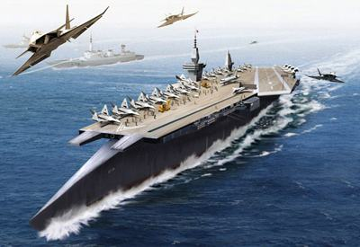

|  |  |
| --- | --- |
| **学习目标**  **&**  **重难点** | 1. 选择参照物并根据参照物判断物体的运动情况 2. 利用公式北京四中网校www.etiantian.com进行有关速度的计算，画路程—时间图象 3. 力的三要素和力的示意图 4. 弹力和弹簧测力计的原理以及重力三要素 5. 惯性和牛顿第一定律 |

 根深蒂固

**知识点一、 机械运动**

1、在物理学中，我们把一个物体相对于另一个物体的位置变化叫做机械运动，简称运动。  
注意：  
　　1．宇宙中的一切物体都在做机械运动，机械运动是自然界中最普遍的运动形式。  
　　2．判断物体是否做机械运动关键是看物体是否发生“位置的变化”。  
  
2、描述物体的运动，判断一个物体的运动情况(是运动还是静止)，需要选定一个物体作为标准，这个被选作标准的物体就叫做参照物，参照物是我们假定为不动的物体。如果物体相对于参照物的位置发生了变化，我们就说物体是运动的，物体相对于参照物的位置没有发生变化，我们就说物体是静止的。  
注意：  
 1．参照物可以选取研究对象以外的任何物体，它既可以是运动的也可以是静止的，要根据实际情况而定。  
　　2．同一物体，由于参照物选择不同，对其运动状态的描述也往往不同。  
　　3．通常我们研究地面上物体运动的情况较多，为了方便起见，我们常选地面或相对于地面静止的物体的参照物。  
　　4．如果处在运动的物体中，人们描述物体的运动时，一般习惯选择运动物体本身作参照物。如人坐在行驶的火车上，一般会选火车为参照物来描述其他物体的运动情况。

**知识点二、匀速直线运动**

1. 运动物体通过路径的长度叫做路程。物体沿着直线运动时，如果在相等的时间内通过的路程相等，这种运动就叫做匀速直线运动。  
   注意：  
   　　匀速直线运动的特点：  
   　　(1)匀速直线运动是运动状态不变的运动，是最简单的机械运动。  
   　　(2)在整个运动过程中，物体的运动方向和运动快慢都保持不变。  
   　　(3)在任意一段相等的时间内和任意一段路程内速度都是相等的。

2、速度是表示物体运动快慢的物理量，速度大的物体运动一定快。  
注意：   
　　1．物理意义：速度是表示物体运动快慢的物理量，物体运动越快速度越大；物体运动越慢，速度越小。  
　　2．定义：做匀速直线运动的物体在单位时间内通过的路程，叫速度。  
　　3．公式：，s表示物体通过的路程，t表示物体通过相应路程所用的时间，v表示物体运动的速度。速度是既有大小又有方向的物理量—矢量，只是说某物体的速度是10m/s，不能够全面表示物体的运动情况，，要想全面反映物体的运动还要说明它是向什么方向运动的。  
　　4．速度的单位及换算关系：国际单位：米/秒(北京四中网校www.etiantian.com或北京四中网校www.etiantian.com)  
　　　　　　　　　　　　　　 常用单位：千米/小时(北京四中网校www.etiantian.com或北京四中网校www.etiantian.com)  
　 　　换算：1m/s=3.6km/h

3、图象法是描述各物理量之间的关系的有效手段，在物理学里经常用到。  
注意：   
　　1．s-t图象：用横坐标表示时间t，纵坐标表示路程s，就得到了物体运动的s-t图象，如下图(1)所示是匀速直线运动的s-t图象。  
　　2．v-t图象：用横坐标表示时间t，用纵坐标表示速度v，就得到了物体运动的v-t图象，如下图(2)所示是匀速直线运动的v-t图象。  
　　　　　　　　　　　　　　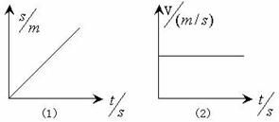

**知识点三、力**

1. 力是物体对物体的作用。  
   知识点诠释：  
   　　1、从字面上看“物体对物体”说明有力的存在时，至少需要两个物体，力是不能脱离物体而存在的。这就是力的物质性。“对”字前面的物体，我们常把它叫施力物体(因为它施加了力)，“对”字后面的物体，我们把它叫受力物体。有力存在时，一定有施力物体和受力物体。  
   　　例如：人推车，人对小车施加了力，小车受到了力，所以人是施力物体，车是受力物体。  
   　　2、物体间只有发生相互作用时才会有力，若只有物体，没有作用，也不会有力。  
   　　例如：人踢球，使球在草坪上滚动，人踢球时，人对球施加了力，人是施力物体，球是受力物体，当球离脚之后，人不再对球施力，球也就不再受踢力。
2. 力的作用效果包括两方面：改变物体的运动状态、使物体发生形变。  
   知识点诠释：  
   　　1、力可以改变物体的运动状态，物体运动状态的改变包括三种情况：  
   　　（1）物体的运动方向不变，速度大小发生改变。  
   　　例如：刚驶出站台的火车，做变速直线运动。  
   　　（2）物体的速度大小不变，运动方向发生改变。  
   　　例如：匀速行驶的汽车拐弯了。  
   　　（3）物体的速度大小和运动方向同时发生改变。例如，向斜上方抛出的铅球，速度的大小和方向都在发生变化。  
   　　2、力可以使物体发生形变。  
   　　例如用力捏橡皮泥，使橡皮泥变成各种形状；用力拉弓，使弓张开；将尺变弯等。都是在力的作用下，使物体发生形变。
3. 力的大小、方向、作用点，都能影响力的作用效果，因此把它们叫做力的三要素。  
   知识点诠释：  
   1、力的符号和单位  
   　　(1)在物理学中，用字母“F”表示力，为了区分不同作用或性质的力，还常常用其他字母表示力，如重力—G。  
   　　(2)单位：牛顿，简称牛，符号N。  
   2、力的三要素  
   　　力的大小、方向、作用点，叫做力的三要素，它们都能影响力的作用效果。探究力的三要素与力的作用效果的关系，可采用控制变量法。

3、用一根带箭头的线段把力的三要素表示出来，这就是力的图示法。

知识点诠释：  
 1、画力的图示的步骤：

（1）确定受力物体。从力是物体对物体的作用来判断受力物体，并画出一个长方块表示受力物体。

（2）找作用点。作用点要画在受力物体上，一般画在物体的重心。

（3）画出力的作用线。过作用点沿力的方向画一条直线。

（4）选取标度。所选的标度要适当，应便于作图，过大或过小都不好，一般使力的大小为标度的2倍或3倍(必须是整数倍)，如果在一个图中同时要画几个力的图示时，必须统一用一个标度。

（5）截取线段表示力的大小。要从作用点开始沿力的方向截取线段。代表力大小的线段要与标度成整数倍，箭头应标在最后一段的末端，并注明力的大小 。

2、在很多情况下不需要严格按照力的图示法表示力，而只沿力的方向画一根带箭头的线段来表示物体受到的力且不过分强调有向线段的长短和起点这种表示力的方法叫做力的示意图。

画力的示意图的步骤：

（1）在受力物体上画出力的作用点。

（2）确定力的方向并沿力的方向画一条线段。

（3）在线段的末端画上箭头并在旁边标出力的符号，知道大小的要用数值标出来。

4、力是物体间的相互作用  
　　一个物体对别的物体施力时，也同时受到后者对它的作用力，即施力的物体同时也受力。这一对相互作用的力同时产生，同时消失，而且是分别作用在两个物体上。

知识点诠释：  
　　力是物体间的相互作用，包含以下两层含义：  
　　(1)力的物质性

力是物体对物体的作用，一个物体受到力，一定有另外的物体对它施加了力，只要有力的作用，一定有受力物体和施力物体，力不能离开物体而单独存在。  
　　(2)力的相互性

任何物体之间力的作用都是相互的。一个物体施力的同时也受力。因此，同一物体既是施力物体也是受力物体。施力物体和受力物体是相对的。  
　　例如：人踢球，人是施力物体，球是受力物体；同时人感到脚疼，球是施力物体，脚是受力物体。这样的力称为作用力和反作用力。  
　　特点是：大小相等、方向相反且作用在同一直线上，作用在两个物体上。

**知识点四、弹力**

1、概念：物体由于弹性形变而产生的力叫弹力。  
知识点诠释：

1、物体受力发生形变，不受力时又能自动恢复原来形状的特性叫做弹性。能自动恢复原来形状的形变叫弹性形变；物体由于弹性形变而产生的力叫做弹力。物体的弹性形变程度越大，产生的弹力越大。  
　　2、日常所称的拉力、压力、支持力等，其实质都是弹力。例如，桌面对茶杯的支持力，其实质就是桌面发生了微小的形变后对茶杯向上的弹力。  
　　注意：弹簧的弹性有一定的限度，超过了这个限度就不能完全复原。

2、弹簧测力计

1、弹簧测力计的原理：在弹性限度内弹簧受的拉力越大，它的伸长量就越长。

2、弹簧测力计的使用

使用口诀：看量程、看分度、要校零；一顺拉、不摩擦、不猛拉；正对看、记数值、带单位。

使用方法：

（1）使用前，应使指针指在零点；  
　　（2）所测的力不能大于测力计的测量限度；  
　　（3）不要让指针与刻度盘摩擦；  
　　（4）读数时，视线应穿过指针与刻度盘垂直。

**知识点五、重力**

1、定义：地面附近的物体，由于地球的吸引而受到的力叫做重力。符号：G  
知识点诠释：地面附近的一切物体，不论它是运动还是静止，不论它是固态、液态还是气态，都要受到重力的作用。如在上升过程中的氢气球仍受重力。一切物体所受重力的施力物体都是地球。

2、重力的三要素

（1）重力的大小：物体所受的重力跟它的质量成正比。

公式：G=mg或g=G/m，其中g=9.8N/㎏，粗略计算可以取g=10N/kg。  
　　注意：利用公式G=mg进行计算时，质量m的单位必须是㎏，不能用g，否则计算得出的数据就会有错误。  
（2）重力的方向：重力的方向是竖直向下的。据此制成了重垂线来检查墙壁是否竖直，也可改进后检查窗台、桌面等是否水平。  
　　注意：竖直向下与垂直向下不同，所谓竖直向下是指向下且与水平面垂直，其方向是固定不变的。  
（3）重心：重力的作用点叫做物体的重心。有些力（如摩擦力）作用在物体上的作用点不好确定，我们在作力的示意图时，也常把这些力的作用点画在物体的重心处。  
　　质地均匀，外形规则物体的重心在它的几何中心上。如球的重心是它的球心。

**知识点六、惯性和牛顿第一定律**

1、一切物体都有保持原来运动状态不变的性质，我们把这种性质叫做惯性。  
　　对惯性的理解：  
　　**1、**一切物体都有惯性，一切物体是指无论是气体、液体、还是固体；无论是静止还是运动；无论受力还是不受力都具有惯性。惯性是物体本身的一种属性。  
　　**2**、惯性指物体保持静止状态或匀速直线运动状态不变的性质。即静止的物体总要保持静止状态，运动的物体总要保持匀速直线运动状态。  
　　**3、**惯性是物体的属性，不是力。因此在提到惯性时，只能说“物体具有惯性”，或“由于惯性”，而不能说“受到惯性作用”或“惯性力”等。惯性只有大小，惯性的大小仅取决于物体的质量，质量大，惯性也大。

2、一切物体在没有受到力的作用时，总保持静止、或匀速直线运动状态，这就是牛顿第一定律。  
　 对定律的理解：  
　　**1、“**一切”说明该定律对于所有物体都适用，不是特殊现象。  
　　**2、**“没有受到力的作用”是定律成立的条件。“没有受到力的作用”有两层含义：一是该物体确定没有受到任何力的作用，这是一种理想化的情况(实际上，不受任何力的作用的物体是不存在的)；二是该物体所受合力为零，它的作用效果可以等效为不受任何力的作用时的作用效果。  
　　**3、**“或”指两种状态必居其一，不能同时存在，也就是说物体在不受力的作用时，原来静止的物体仍保持静止状态，原来运动的物体仍保持匀速直线运动状态。  
　　**4、**牛顿第一定律的内涵：物体在不受力的情况下依旧可以保持原有的运动状态，说明力不是维持物体运动的原因，而是使物体运动状态发生改变的原因。或者说：物体的运动不需要力来维持，要改变物体的运动状态，必须对物体施加力的作用。  
　　**5、**牛顿第一定律不能用实验直接验证，而是在实验的基础上通过分析、概括、推理总结出来的。  
　　**6、**牛顿第一定律是关于力与运动关系的规律，它反映了物体在不受力(或受合力为零)时的运动规律，在不受任何力时，物体要保持原有的运动状态不变。

 枝繁叶茂

【例1】小芳骑着自行车在上学的路上，若说她是静止的，则选择的参照物是（　　）

A. 路旁的树木

B. 迎面走来的行人

C. 小芳骑的自行车

D. 从小芳身边超越的汽车

【答案】C

【解析】在研究机械运动时要先选择参照物，如果物体相对于参照物位置不变，则物体静止；如果物体相对于参照物位置发生变化，则物体是运动的。小芳骑着自行车在上学的路上，小芳相对于小芳骑的自行车位置不变，所以若说她是静止的，是以小芳骑的自行车为参照物。

【总结升华】物体相对于参照物位置是否变化，是判断物体是否运动的依据。

举一反三：

【变式】关于参照物以下说法正确的是 （ ）

A．任何情况下，都应选地面为参照物

B．我们看到月亮在云朵里穿行,是以月亮作为参照物的

C．我们看到五星红旗徐徐升起，是以旗杆作为参照物的

D. 宇航员在飞船中，感觉舱内物体均静止，是以地球作为参照物的

【答案】C

【例2】“朝辞白帝彩云间，千里江陵一日还，两岸猿声啼不住，轻舟已过万重山”这是唐代诗人李白《早发白帝城》中的诗句，从物理学的角度来看，以高山为参照物，轻舟是_______的；以轻舟为参照物，船篷是__________的。  
　【答案】运动　 静止  
 【解析】若以高山为参照物，轻舟相对于高山的位置在很快地发生着变化，所以说轻舟是运动的；若以诗人乘坐的轻舟为参照物，船篷相对于轻舟的位置始终不变，所以说船篷是静止的。  
　【总结升华】本题考查的是运动和静止是相对的，与选取的参照物有关，选择的参照物不同，运动状态不同。  
　　举一反三

【变式】诗人曾写下这样的诗句：“人在桥上走，桥流水不流”，其中“桥流水不流”诗人选择的参照物是(　 )  
　　A．桥　　 B．河岸　　 C．水　 　D．岸上的树  
　　【答案】C

【例3】一辆长30米的平板车，匀速通过70米长的桥，所用时间是10秒，它以同样的速度通过另一座桥用20秒，则这座桥有多长？

【答案与解析】

已知车长和桥长，还有时间可求速度，还知通过另一桥时间，可求经过的路程，总路程减去车长就是这座桥长。

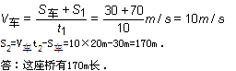

【总结升华】此题阶梯的关键是明确车长和桥长的和等于经过的路程。

举一反三：

【变式】一列长约200m的火车以72km/h的平均速度通过一座大桥用了半分钟的时间。求这座大桥的长度。

【答案】400m

【例4】甲、乙两辆汽车在水平路面上同时向东行驶，路程一时间图象如图所示，则甲车的速度是多少m/s；两车行驶过程中，若以甲车为参照物，乙车向什么方向运动？

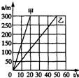

【答案与解析】

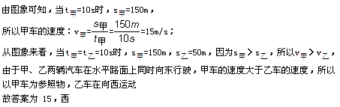

【总结升华】本题考查了学生分析图象的能力，考查的知识包括速度的计算、运动和静止的相对性。分析图象找出规律、物理知识与图象相结合是近年来考试的一个热点。

举一反三：

【变式】如图所示的图象中，用来表示同一运动规律的是（　　）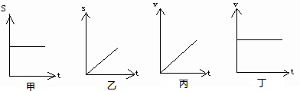

A、甲和乙 B、乙和丁 C、乙和丙 D、甲和丙

【答案】B

【解析】甲图表示物体通过的路程随时间的变化而不变，所以甲图中表示物体处于静止状态；

乙图表示物体通过路程随时间的变化而体增大，并且路程和时间的比值不变，所以乙图表示物体做匀速直线运动；

丙图表示物体的速度随时间的变化逐渐增加，所以丙图反映物体在做加速运动；

丁图表示物体的速度随时间的变化而不变，所以丁图反映物体做匀速直线运动；

所以从分析的结果可以得出，乙和丁都做匀速直线运动。

【例5】在以“力”为主题的辩论赛中，正方和反方提出了许多观点，小明把他们的观点归纳整理如下表。你认为正确的观点有 。（只填序号）

|  |  |  |
| --- | --- | --- |
|  | 正方 | 反方 |
|  | 1、两个物体相接触，就一定有力的作用 | 2、两个物体接触，但不一定有力的作用 |
|  | 3、两个物体不接触，一定没有力的作用 | 4、两个物体不接触，也可能有力的作用 |
|  | 5、力不能脱离物体而单独存在 | 6、力可以脱离物体而单独存在 |
|  | 7、力的产生总涉及两个物体 | 8、一个物体也可以产生力的作用 |

【答案】2、4、5、7

【解析】两个物体相互接触，不一定会产生力的作用；两个物体不接触，也不一定就不会产生力的作用；所以2、4是正确的；

力不能离开物体而单独存在，所以5是正确的；

力是物体间的相互作用，要产生力至少需要两个物体，所以7是正确的。

【总结升华】此题考查了力的概念、力的种类等力学的基本理论，考查的方式比较直接，是一道基础题。

举一反三：

【变式】用绳子系住水桶，手握绳子从井中提水，手受到向下的拉力，此拉力的施力物体是

A．地球 B．绳子 C．水桶 D．手

【答案】B

【例6】如图悬挂的小球处于静止状态，画出它所受拉力的示意图．

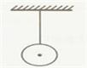

【答案与解析】

拉力的作用点在小球的重心上，方向沿绳子竖直向上，如下图所示：

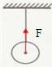

【总结升华】作力的示意图，就是用一个带箭头的线段把力的三要素表示出来，箭头表示力的方向，起点或终点表示力的作用点，作图的关键是力的方向和作用点。

【例7】下列关于弹力说法正确的是（　　）

A．物体间不相互接触，也能产生弹力

B．只要物体接触就一定会产生弹力

C．发生弹性形变的物体，形变越大，弹力越大

D．只有弹簧才产生弹力

【答案】C

【解析】A、弹力只发生在相互接触的物体间，不接触不会产生弹力。

B、物体相互接触，并且物体间有形变产生，才会产生弹力。

C、物体形变程度影响弹力的大小，形变越大，弹力越大。

D、只要物体能发生弹性形变，就能产生弹力。

【总结升华】此题考查了有关弹力的产生条件和影响弹力大小的因素，要注意辨别和运用。

【例8】如图所示弹簧测力计示数是 N。

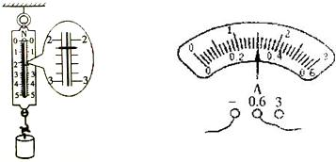

【答案】2.2N

【解析】2N到3N之间分为5个小格，弹簧测力计的分度值是0.2N，弹簧测力计的指针在2N下两格处，示数为2.2N。

【总结升华】读数时要看清量程和分度值，记录结果要有数值和单位。

【例9】下列说法正确的是

A．竖直上抛的物体不受重力

B．在空中高速飞行的飞机不受重力的作用

C．自由下落物体所受重力在增大

D．放飞的风筝没有重力

E．地球附近的物体要向地面降落，这是由于物体受到重力的作用

【答案】E

【解析】重力是指由于地球的吸引而使物体受到的力，无论物体是运动的还是静止的，地球附近的物体都受到重力，由此可判断，A、B、D不符合题意，E符合题意；

物体自由下落，受到重力的作用，但是在下落过程中质量不变，

由公式G=mg可知，物体的重力也不变，故C不符合题意。

【总结升华】地球附近的物体都有受到重力，是很重要的一点。在很多题目中，对物体进行受力分析时，重力是最常见的一个力。题目要分析受到哪几个力，首先就要考虑重力的存在。

举一反三：

【变式】抛出的石块的受力情况是（不计空气阻力）（　　）

A、受重力、向上的升力

B、受重力、向上的冲力

C、只受重力

D、只受向上的升力

【答案】C

【例10】如图所示，足球被放定在禁区罚球点上。请画出足球所受力的示意图

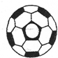

【答案与解析】足球受到重力和支持力，由于处于静止状态，所以受到的力是平衡力，也就是说重力和支持力大小相等，方向相反，作用在同一直线上，按力的示意图的画法画出重力和支持力的示意图，如下图：

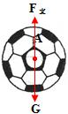

【总结升华】画力的示意图注意力的大小和方向，本题中重力和支持力是一对平衡力，因此线段的长短要注意；当一个物体上画多个力的示意图时，为了美观，把作用点都统一画在物体的重心上。

举一反三：

【变式1】足球运动员把足球踢出，若不计空气阻力，下图中的四幅图是表示足球在空中飞行时的受力情况，其中正确的是（　　）

A、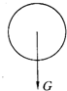 B、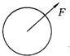 C、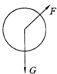 D、北京四中网校www.etiantian.com

【答案】A

【变式2】一个重为9N的物体A，静止放在如图所示的斜面上，请做出物体A所受重力的示意图。

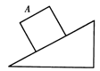 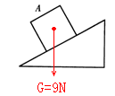

【答案】

【例11】关于物体的惯性，下列说法正确的是(　 )  
　　A．赛车能很快停下来，说明车没有惯性  
　　B．跳远运动员起跳前助跑，是为了获得惯性  
　　C．足球射入球门时才具有惯性  
　　D．百米运动员到达终点时不能立即停下来，是因为运动员具有惯性  
　　【答案】D

【解析】该题考察对惯性的理解。惯性是物质的一种属性，一切物体在任何情况下都有惯性。无论物体运动还是静止。故AC错。惯性不是力，它只有大小没有方向，因此物体“获得惯性”、“受到惯力作用”等说法都是错误的，故B错。  
　　【总结升华】①惯性是一切物体都具有的，无论是气体、液体、固体都有惯性。

②物体在任何情况下都有惯性，无论运动、静止、受力或不受力都有惯性。

③惯性的大小只有质量有关，与速度无关。  
【例12】在太空中飞行的宇宙飞船，如果它受到的一切外力消失，那么宇宙飞船将（　　）

A．立即静止 B．减速飞行 C．加速飞行 D．匀速飞行

【答案】D

【解析】在一切外力消失前，宇宙飞船是运动的，当一切外力消失后，就再也没有能够改变飞船运动状态的力，所以飞船不会停下来，不会减速飞行也不会加速飞行，飞船只能按原来的运动速度永远的匀速飞行下去。

【总结升华】解答本题可根据牛顿第一定律来分析，牛顿第一定律告诉我们：一切物体在不受外力作用时，总保持静止状态或匀速直线运动状态，直到有外力改变它为止。

举一反三：小冬用绳子拴着一石块，使石块绕手做圆周运动，如果石块受到的力突然全部消失，石块将（　　）

A．立即停止运动 B．做匀速直线运动

C．继续做圆周运动 D．速度越来越慢直到停止运动

【答案】B

 瓜熟蒂落

【练习1】填空题

1. 房屋和树木相对于地球是_______的，相对于太阳是_______的，相对于地面上正在行驶的汽车是_______的。

【答案】静止；运动；运动

1. 一辆小汽车在沪宁高速公路上行驶，车上的一位乘客在车经过如图所示的A处时，看了一下手表，时间正好是7时整；当车经过B处时，他又看了一下手表，时间是7时48分，则小汽车从A处到B处所用的时间是________min，在A、B之间的平均速度是________km/h。

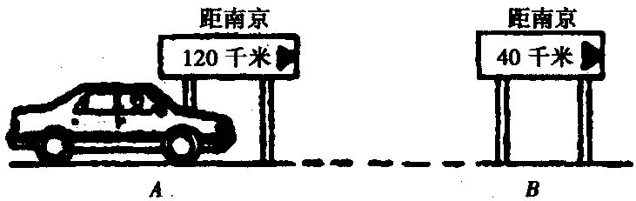

【答案】48 100

3、脚穿旱冰鞋的同学用力推墙，结果人反而被墙推开。这是因为________也受到了________所施加的力，这表明物体间力的作用是________。

【答案】人；墙；相互的

4、实验表明，物体所受的重力跟它的质量成________比。重力跟质量的关系写成公式为________。

【答案】正；G＝mg

5、牛顿第一定律是：一切物体在没有受到外力作用的时候，总保持 状态或 状态。表明：原来 的物体在不受 作用时将保持原来的静止状态，原来 的物体在不受 作用时将保持 。

【答案】静止；匀速直线运动；静止；外力；运动；外力；匀速直线运动。

【练习2】选择题

6、甲、乙两人分别坐在相邻的两个升降机中，甲看见乙在上升，楼房也在上升，乙看见楼房在上升，甲在下降，如果以地面为参照物，则 ( )

A．甲在上升，乙在下降

B．甲、乙都在下降，但乙比甲快

C．甲、乙都在下降，但甲比乙快

D．以上三种情况都不对

【答案】C

7、三个人做匀速直线运动，甲步行的速度是3km/h，乙在1min内走了63m，丙行进的速度是1m/s，比较三者速度大小，则( )

A． B． C． D．

【答案】D

8、下列关于力的说法正确的是 ( )

A．只有相互接触的物体才会产生力

B．只要有物体，就一定会产生力的作用

C．力不能脱离物体而存在

D．孤立的一个物体也能产生力的作用

【答案】C

【解析】力是物体对物体的作用，不能脱离物体而存在。

9、如图所示，分别用大小相等的力拉和压同一弹簧．该实验表明，弹簧受力产生的效果与力的( )

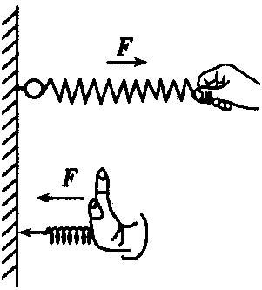

A．大小有关 B．作用点有关

C．方向有关 D．大小、方向、作用点都有关

【答案】C

【解析】用力拉和压，力的方向不同，产生的效果不同。

10、关于物体所受重力的方向，下图表示正确的是（ ）

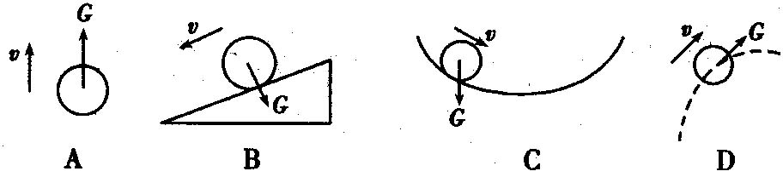

【答案】C

【解析】不管物体在什么地方、运动状态如何，重力的方向总是竖直向下的。

11、子弹从枪膛里射出后，能继续在空中运动，是由于( )

A．火药的推力 B．子弹的冲力

C．子弹有惯性 D．子弹的惯性大于它受到的阻力

【答案】C

【练习3】作图题

12、在下图中分别画出力的示意图(力的作用点均为A点)。

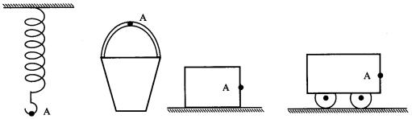

(1)弹簧所受竖直向下的拉力是25N，用力的示意图表示弹簧受的拉力；

(2)用150N的力向上提起一桶水；

(3)用60N的力沿水平方向向左推木箱；

(4)用与地面成30°角的100N的力向右上方拉小车。

【答案】

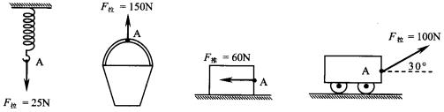

13、小球重20N，在图中画出它所受重力的示意图。

菁优网

【答案】见下图

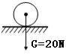

【练习4】计算题

1. 一列火车以54km/h的速度完全通过一个山洞，耗时40s，已知这列火车长100m，则山洞长为多少米?

【答案与解析】

火车速度v＝54 km/h＝15 m/s，

火车通过的路程s＝Vt＝15m/s×40s＝600m，

山洞长

1. 甲船在河道内航行的速度为18 km/h，从A地出发半小时后，乙船以7m/s的速度也由A地出发沿同一河道同向行驶。求：

(1)乙船出发多长时间后追上甲船?

(2)乙船追上甲船时共航行多少路程?

【答案与解析】

(1)甲船的速度v甲＝18km/h＝5m/s．

设乙船追上甲船需时为。

则甲船航行了+1800s的时间．

由，得，

代入数据得，

解得。

(2)。